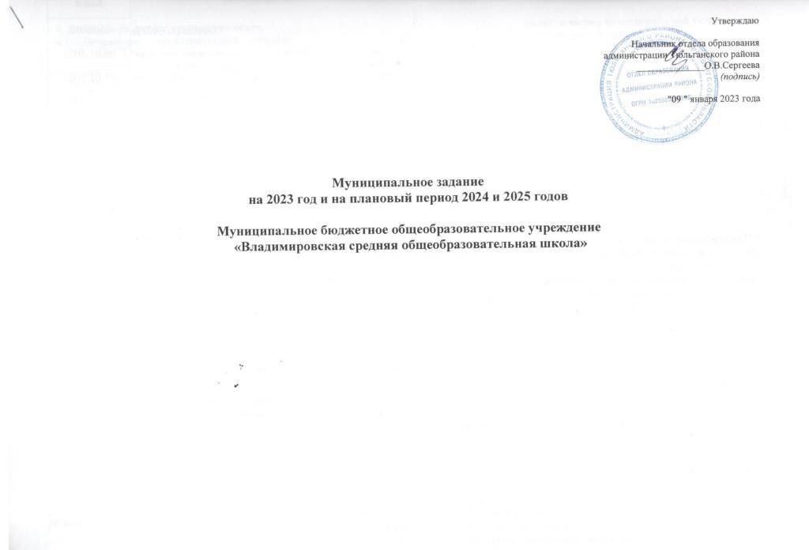

0506001
09.01.2023
01.01.2023
31.12.2023
743D0065
Форма по ОКУД

дата
Дата начала действия
Дата окончания действия
Код по сводному реестру
по оквэд
по оквэд

Часть 1. Сведения об оказываемых муниципальных услугах

Раздел I
1.Наименование муниципальной услуги:
- реализация основных общеобразовательных программ дошкольного образования;
- присмотр и уход
- реализация основных общеобразовательных программ начального общего образования;
- реализация основных общеобразовательных программ основного общего образования;
- реализация основных общеобразовательных программ среднего общего образования;
- реализация дополнительных общеразвивающих программ

2. Уникальный номер муниципальной услуги по базовому (отраслевому) перечню
801011О.99.0.БВ24ДН81000 (реализация основных общеобразовательных программ дошкольного образования)
853211О.99.0.БВ19АА55000 (присмотр и уход);
801012О.99.0.БА81АЭ92001 (Реализация основных общеобразовательных программ начального общего образования)
802111О.99.0.БА96АЮ58001 (Реализация основных общеобразовательных программ основного общего образования)
802112О.99.0.ББ11АЮ58001 (Реализация основных общеобразовательных программ среднего общего образования)
804200О.99.0.ББ52АЖ48000 (Реализация дополнительных общеразвивающих программ)

3. Категории потребителей муниципальной услуги
- физические лица в возрасте до 8 лет (реализация основных общеобразовательных программ дошкольного образования)
-физические лица (реализация основных общеобразовательных программ начального общего образования);
- физические лица (реализация основных общеобразовательных программ основного общего образования);
- физические лица (реализация основных общеобразовательных программ среднего общего образования);
- физические лица (реализация дополнительных общеразвивающих программ)
4. Показатели, характеризующие объем (или) качество муниципальной услуги:
4.1. Показатели, характеризующие качество муниципальной услуги:
Уникальный номер реестровой записи | Показатель, характеризующий содержание муниципальной услуги |  |  | Показатель, характеризующий условия (формы) оказания муниципальной услуги |  | Показатель качества муниципальной услуги |  |  | Значения показателей качества муниципальной услуги
 |  |  |  |  |  | наименование | единица измерения |  | 2023 г (очередной финансовый год) | 2024г(1-й год планового периода) | 2025 г(2-й год планового периода)
 | наименование | наименование | наименование | наименование | наименование
 |  |  |  |  |  |  | наименование | Код по ОКЕИ
801011О.99.0.БВ24ДН81000 | физические лица в возрасте до 8 лет | не  указано |  | очная | группа сокращенного дня | 1. Выполнение требований к условиям реализации ОП ДО в соответствии ФГОС ДО:  -полнота реализации ОПДО  -доля педагогов, имеющих педагогическое образование;  -для педагогов, прошедших своевременное повышение квалификации;  -прирост материально – технической базы | % | 744 | 100 | 100 | 100
 |  |  |  |  |  | Соответствие места оказания услуги требованиям комплексной безопасности и санитарным нормам |  |  | 100 | 100 | 100
 |  |  |  |  |  | Доля родителей(законных представителей), удовлетворенных условиями и качеством предоставляемой услуги |  |  | 90 | 90 | 90
853211О.99.0.БВ19АА55000 | Физические лица, за исключением льготных категорий | не  указано |  | очная | группа сокращенного дня | Соответствие места оказания услуги требованиям комплексной безопасности и санитарным нормам | % | 744 | 100 | 100 | 100
 |  |  |  |  |  | Доля родителей(законных представителей), удовлетворенных условиями и качеством предоставляемой услуги |  |  | 90 | 90 | 90
 |  |  |  |  |  | Наличие обоснованных жалоб родителей (законных представителей) воспитанников | да/нет |  | нет | нет | нет
 |  |  |  |  |  | Снижение пропусков по заболеваемости | Человеко-дней | 540 | 10 | 10 | 10
 |  |  |  |  |  | Процент посещаемости не ниже | % | 744 | 70 | 70 | 70
801012О.99.0.БА81АЭ92001 | физические лица (реализация основных общеобразовательных программ начального общего образования | не  указано |  | очная |  | Средняя наполняемость классов | учащихся |  | 8 | 8 | 8
 |  |  |  |  |  | Удельный вес обучающихся, переведенных в следующий класс | % | 792 | 100 | 100 | 100
 |  |  |  |  |  | Укомплектованность кадрами | % |  | 100 | 100 | 100
 |  |  |  |  |  | Доля педагогических работников, имеющих высшую квалификационную категорию | % |  | 50 | 75 | 100
 |  |  |  |  |  | Доля педагогических работников, имеющих первую квалификационную категорию | % |  | 50 | 25 | 0
 |  |  |  |  |  | Доля учащихся, питающихся в школьной столовой | % |  | 100 | 100 | 100
 |  |  |  |  |  | Число учащихся, которые в отчетном периоде во время нахождения в образовательном учреждении получили травмы | Ед. |  | 0 | 0 | 0
 |  |  |  |  |  | Число проведенных образовательным учреждением досуговых мероприятий для учащихся | Ед. |  | 40 | 40 | 40
 |  |  |  |  |  | Процент потребителей (учащихся, их родителей, законных представителей), удовлетворенных качеством услуги | % |  | 100 | 100 | 100
 |  |  |  |  |  | Количество обоснованных жалоб потребителей (воспитанников, их родителей, законных представителей) | Ед. |  | 0 | 0 | 0
802111О.99.0.БА96АЮ58001 | физические лица (реализация основных общеобразовательных программ основного общего образования) | не  указано |  | очная |  | Средняя наполняемость классов | учащихся | 792 | 11 | 11 | 11
 |  |  |  |  |  | Удельный вес обучающихся, переведенных в следующий класс | % |  | 100 | 100 | 100
 |  |  |  |  |  | Укомплектованность кадрами | % |  | 100 | 100 | 100
 |  |  |  |  |  | Доля педагогических работников, имеющих высшую квалификационную категорию | % |  | 41 | 50 | 56
 |  |  |  |  |  | Доля педагогических работников, имеющих первую квалификационную категорию | % |  | 12 | 50 | 44
 |  |  |  |  |  | Доля учащихся, питающихся в школьной столовой | % |  | 100 | 100 | 100
 |  |  |  |  |  | Число учащихся, которые в отчетном периоде во время нахождения в образовательном учреждении получили травмы | Ед. |  | 0 | 0 | 0
 |  |  |  |  |  | Число проведенных образовательным учреждением досуговых мероприятий для учащихся | Ед. |  | 40 | 40 | 40
 |  |  |  |  |  | Процент потребителей (учащихся, их родителей, законных представителей), удовлетворенных качеством услуги | % |  | 100 | 100 | 100
 |  |  |  |  |  | Количество обоснованных жалоб потребителей (воспитанников, их родителей, законных представителей) | Ед. |  | 0 | 0 | 0
802112О.99.0.ББ11АЮ58001 | физические лица (реализация основных общеобразовательных программ среднего общего образования) | не  указано |  | очная |  | Доля выпускников образовательного учреждения, получивших аттестат о среднем общем образовании | % | 792 | 100 | 100 | 100
 |  |  |  |  |  | Средняя наполняемость классов | учащихся |  | 2 | 2 | 3
 |  |  |  |  |  | Удельный вес обучающихся, переведенных в следующий класс | % |  | 100 | 100 | 100
 |  |  |  |  |  | Доля выпускников 11-ых классов, сдавших ЕГЭ:  Русский язык  Математика  Предметы по выбору | % |  | 100  100  100 | 100  100  100 | 100  100  100
 |  |  |  |  |  | Средний тестовый балл по результатам ЕГЭ | балл |  | 47 | 65 | 65
 |  |  |  |  |  | Укомплектованность кадрами | % |  | 100 | 100 | 100
 |  |  |  |  |  | Доля педагогических работников, имеющих высшую квалификационную категорию | % |  | 41 | 50 | 56
 |  |  |  |  |  | Доля педагогических работников, имеющих первую квалификационную категорию | % |  | 12 | 50 | 44
 |  |  |  |  |  | Доля учащихся, питающихся в школьной столовой | % |  | 100 | 100 | 100
 |  |  |  |  |  | Число учащихся, которые в отчетном периоде во время нахождения в образовательном учреждении получили травмы | Ед. |  | 0 | 0 | 0
 |  |  |  |  |  | Число проведенных образовательным учреждением досуговых мероприятий для учащихся | Ед. |  | 40 | 40 | 40
 |  |  |  |  |  | Процент потребителей (учащихся, учащихся, их родителей, законных представителей), удовлетворенных качеством услуги | % |  | 100 | 100 | 100
 |  |  |  |  |  | Количество обоснованных жалоб потребителей (воспитанников, их родителей, законных представителей) | Ед. |  | 0 | 0 | 0
804200О.99.0.ББ52АЖ48000 | физические лица (реализация дополнительных общеразвивающих программ) | не  указано |  | очная |  | Охват дополнительным образованием | % | 539 | 87 | 100 | 100
 |  |  |  |  |  | Укомплектованность кадрами | % |  | 100 | 100 | 100
 |  |  |  |  |  | Доля педагогических работников, имеющих высшую квалификационную категорию | % |  | 41 | 50 | 56
 |  |  |  |  |  | Доля педагогических работников, имеющих первую квалификационную категорию | % |  | 12 | 50 | 44
 |  |  |  |  |  | Число учащихся, которые в отчетном периоде во время нахождения в образовательном учреждении получили травмы | Ед. |  | 0 | 0 | 0
 |  |  |  |  |  | Число проведенных образовательным учреждением досуговых мероприятий для учащихся | Ед. |  | 40 | 40 | 40
 |  |  |  |  |  | Процент потребителей (учащихся, учащихся, их родителей, законных представителей), удовлетворенных качеством услуги | % |  | 100 | 100 | 100
 |  |  |  |  |  | Количество обоснованных жалоб потребителей (воспитанников, их родителей, законных представителей) | Ед. |  | 0 | 0 | 0

Допустимые (возможные) отклонения от установленных показателей качества муниципальной услуги, в пределах которых муниципальное задание считается выполненным (процентов): 4 %
4.2. Показатели, характеризующие объём муниципальной услуги
Уникальный номер реестровой записи | Показатель, характеризующий содержание муниципальной услуги |  |  | Показатель, характеризующий условия (формы) оказания муниципальной услуги |  | Показатель объёма муниципальной услуги |  |  | Значения показателей объёма муниципальной услуги |  |  | Среднегодовой размер платы  (цена, тариф)
 | наименование | Наименование  показателя | наименование | наименование | наименование | наименование | единица измерения |  | 2023г (очередной финансовый год) | 2024 г (1-й год планового периода) | 2025 г (2-й год планового периода) | 2023 г (очередной финансовый год) | 2024 г (1-й год планового периода) | 2025г (2-й год планового периода)
 |  |  |  |  |  |  | наименование | код по ОКЕИ
801011О.99.0.БВ24ДН81000 | физические лица в возрасте до 8 лет | не указано |  | очная | группа сокращенного дня | Число обучающихся | человек | 792 | 17 | 14 | 14 | 0 | 0 | 0
801011О.99.0.БВ24ДН81000 | физические лица в возрасте до 8 лет | не указано |  | очная | группа сокращенного дня | Число человеко -дней | Человеко -день | 540 | 2939 | 2420 | 2420 | 0 | 0 | 0
853211О.99.0.БВ19АА55000 | Физические лица, за исключением льготных категорий | не указано |  | Не указано | группа сокращенного дня | Число детей | человек | 792 | 17 | 14 | 14 | 1200,0 | 1200,0 | 1200,0
853211О.99.0.БВ19АА55000 | Физические лица, за исключением льготных категорий | не указано |  | Не указано | группа сокращенного дня | Число человеко -дней | Человеко -день | 540 | 2939 | 2420 | 2420 | 1200,0 | 1200,0 | 1200,0
853211О.99.0.БВ19АА55000 | Физические лица, за исключением льготных категорий | не указано |  | Не указано | группа сокращенного дня | Число человеко-часов пребывания | Человеко -час | 539 | 24981 | 20570 | 20570 | 1200,0 | 1200,0 | 1200,0
801012О.99.0.БА81АЭ92001 | физические лица (реализация основных общеобразовательных программ начального общего образования | Не указано | с 1 по 4 классы | очная |  | Число обучающихся | человек | 792 | 33 | 33 | 33 | 0 | 0 | 0
802111О.99.0.БА96АЮ58001 | физические лица (реализация основных общеобразовательных программ основного общего образования) | Не указано | с 5 по 9 классы | очная |  | Число обучающихся | человек | 792 | 57 | 57 | 57 | 0 | 0 | 0
802112О.99.0.ББ11АЮ58001 | физические лица (реализация основных общеобразовательных программ среднего общего образования) | Не указано | с 10 по 11классы | очная |  | Число обучающихся | человек | 792 | 1 | 2 | 2 | 0 | 0 | 0
804200О.99.0.ББ52АЖ48000 | физические лица (реализация дополнительных общеразвивающих программ) | Не указано | с 1 по 11 классы | очная |  | Число человеко -дней | Человеко -день | 539 | 82 | 82 | 82 | 0 | 0 | 0
 | Количество классов |  |  |  |  | Количество единиц | единиц |  | 10 | 11 | 11
Допустимые (возможные) отклонения от установленных показателей качества муниципальной услуги, в пределах которых муниципальное задание считается выполненным (процентов): 4 %
5. Нормативные правовые акты, регулирующие порядок оказания муниципальной услуги, устанавливающие размер платы (цену, тариф) либо порядок ее (его)установления
5.1. Нормативные правовые акты, регулирующие порядок оказания муниципальной услуги:
№ п/п | Нормативный правовой акт
 | вид | принявший орган | дата | номер | наименование
1 | 2 | 3 | 4 | 5 | 6
1 | Предоставление муниципальной услуги | Администрация Тюльганского района | 28.07.2022 | 464-п | Об утверждении административного регламента предоставления муниципальной услуги «Постановка на учет и направление детей в образовательные организации, реализующие образовательные программы дошкольного образования»
2 | Предоставление муниципальной услуги | Администрация Тюльганского района | 28.07.2022 | 465-п | Об утверждении административного регламента предоставления муниципальной услуги «Выплата компенсации части родительской платы за присмотр и уход за детьми в муниципальных образовательных организациях, находящихся на территории Тюльганского района»
3 | Присмотр и уход | Администрация Тюльганского района | 26.01.2022 | 18-п | Об утверждении родительской платы, взимаемой с родителей (законных представителей) за присмотр и уход за детьми, осваивающими образовательные программы дошкольного образования в организациях Тюльганского района осуществляющих образовательную деятельность
4 | Предоставление муниципальной услуги | Администрация Тюльганского района | 25.01.2021 | 36-п | О закреплении территорий за образовательными организациями Тюльганского района, реализующими образовательные программы дошкольного и общего образования
5 | Предоставление муниципальной услуги | Администрация Тюльганского района | 21.01.2015 | 50-п | Об утверждении административного регламента предоставления муниципальной услуги «Предоставление общедоступного бесплатного начального общего, основного общего, среднего общего образования в организациях, расположенных на территории Тюльганского района
6 | Перевозка детей | Администрация Тюльганского района | 21.01.2015 | 47-п | Об утверждении административного регламента предоставления муниципальной услуги «Перевозка детей к образовательным организациям, а также к местам проведения экскурсий, различных учебных и развлекательных мероприятий школьным автобусом»

5.2. Порядок информирования потенциальных потребителей муниципальной услуги:
№ п/п | Способ информирования | Состав размещаемой информации | Частота обновления информации
1 | 2 | 3 | 4
1. | Официальный сайт учреждения | В соответствии с требованиями действующего законодательства | По мере обновления информации, не реже 1 раза в 10 дней
2 | Отчет по самообследованию | В соответствии с утвержденной структурой | 1 раз в год
3 | Средства массовой информации и социальные сети | Информация о деятельности учреждения | По мере необходимости, но не реже 1 раз в квартал
4 | Информационные стенды учреждения | В соответствии с требованиями действующего законодательства | По мере обновления информации, не реже 1 раза в год
5 | Родительские собрания | В соответствии с годовым планом работы учреждения | Не реже 1 раза в месяц
6 | Ознакомление с локальными нормативными актами учреждения | В соответствии с требованиями действующего законодательства | По мере обновления локальных нормативных актов, но не реже 1 раза в 5 лет
5.3 Штрафные санкции за невыполнение государственного (муниципального) задания предусматривают предупреждение или наложение административного штрафа на должностных лиц в размере от ста до одной тысячи рублей, за повторное невыполнение государственного (муниципального) задания – наложение административного штрафа на должностных лиц в размере от десяти до тридцати тысяч рублей.
Часть 2. Прочие сведения о муниципальном задании
- Основания для досрочного прекращения выполнения муниципального задания:
-ликвидация учреждения;
-реорганизация учреждения;
-иные случаи, закрепленные в действующем законодательстве.
О долгосрочном прекращении настоящего задания Учредитель уведомляет руководителя учреждения в письменном виде не позднее, чем за 60 дней до вступления в силу решения о прекращении муниципального задания.
В данное муниципальное задание могут быть внесены изменения в случае внесения изменений в нормативные правовые акты, на основании которых сформировано муниципальное задание, а также изменения размера выделяемых бюджетных ассигнований бюджета, которые являются источником финансового обеспечения муниципального задания и (или) при передаче другому главному распорядителю средств полномочий по оказанию муниципальной услуги.

- Порядок контроля за выполнением муниципального задания
№ п/п | Форма контроля | Периодичность | Орган местного самоуправления Тюльганского района, осуществляющий контроль за выполнением муниципального задания
1 | 2 | 3 | 4
1 | Последующий контроль при осуществлении плановых выездных проверок | В соответствии с утвержденным планом работы | Отдел образования администрации Тюльганского района
2 | Последующий контроль при осуществлении внеплановых выездных проверок | По мере выявления необходимости | Отдел образования администрации Тюльганского района
3 | Последующий контроль в рамках проведения камеральных проверок | Ежегодно в рамках проверки отчета о выполнении муниципального задания | Отдел образования администрации Тюльганского района

